Задание 3. Какие тесты не проходят:
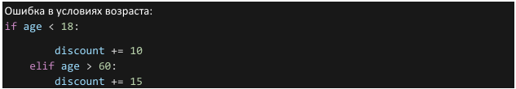
Исправленный вариант: 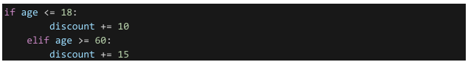
Исправленный вариант:
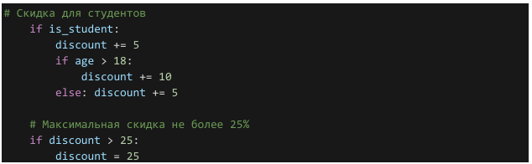
Ошибка в проверки условий:
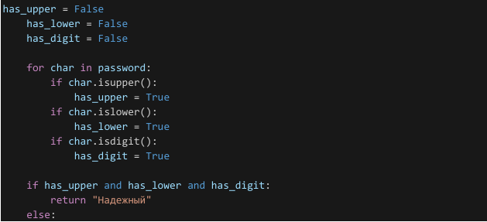
Ошибка в границах диапазона:
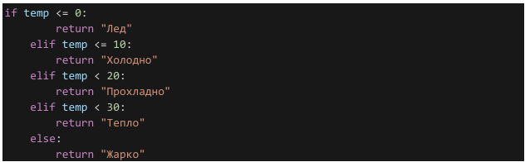
Задание 4
Функция calculate_discount
Была протестирована функция для получения скидки:
Студентам, пенсионерам, взрослым
После тестирования, было добавлено:
Комбинация скидок для студент-несовершеннолетний (переделана логика скидки)
Функция validate_password
Была протестирована функция для проверки пароля:
Длина пароля, цифры, надежность.

